Pour une tension sinu de 1v , la résultat est suivant :

|  |  |  |  |  |  |
| --- | --- | --- | --- | --- | --- |
| entrée | 1V/100hz | 1V/1Khz | 1V/10Khz | 1V/50khz | 1V/100khz |
| sortie | 1.05V/93.78hz | 1V/984.8hz | 1V/10.07khz | 790mV/46.85khz | 380mV/106.8khz |

Entée / Sortie 1V/100hz :

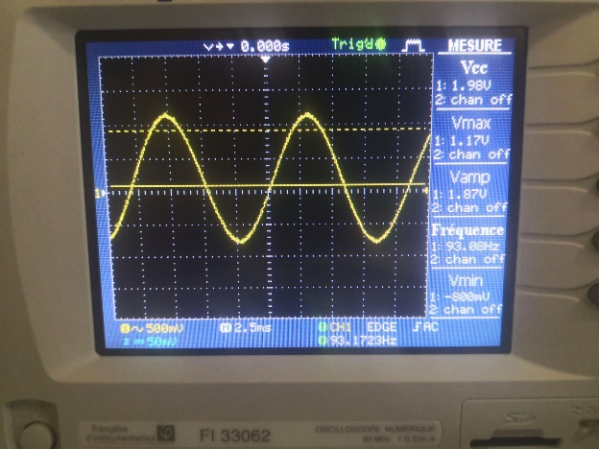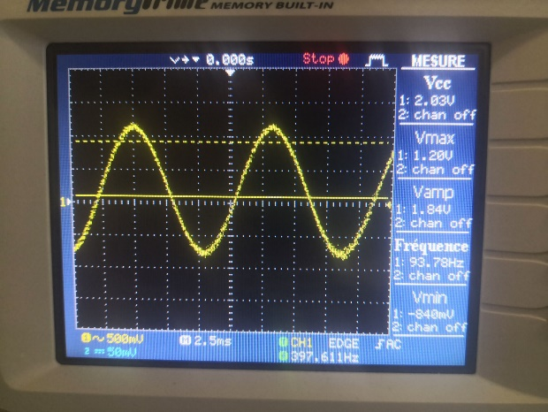

Entée / Sortie 1V/1Khz :

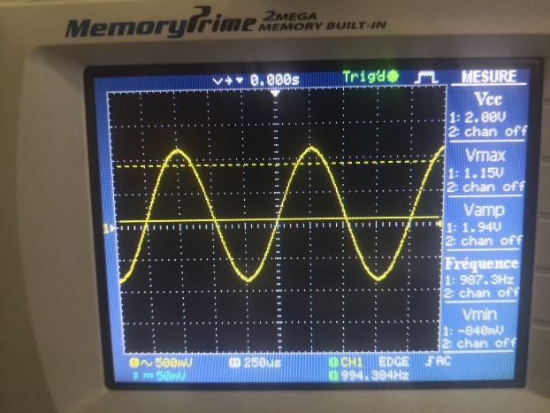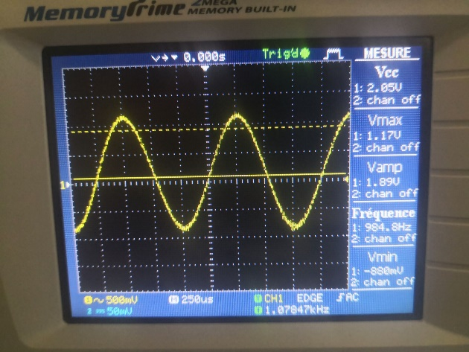

Entée / Sortie 1V/10Khz :

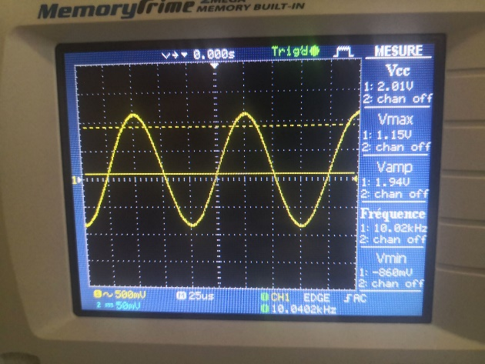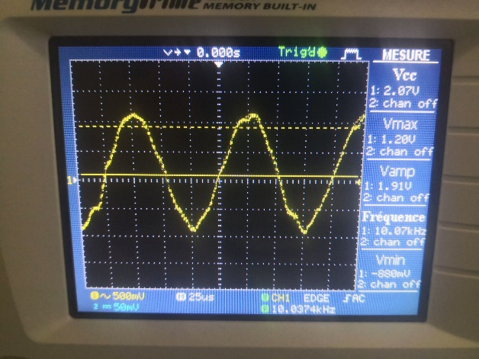

Entée / Sortie 1V/50Khz :

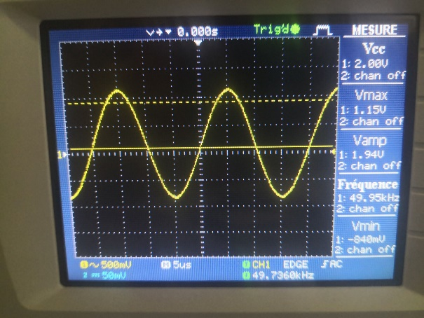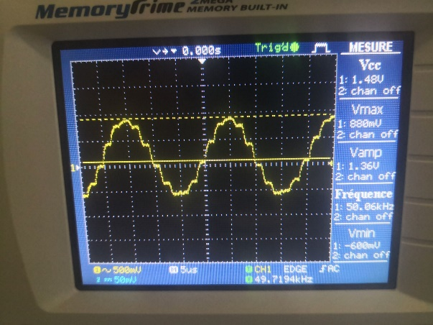

Entée / Sortie 1V/100Khz

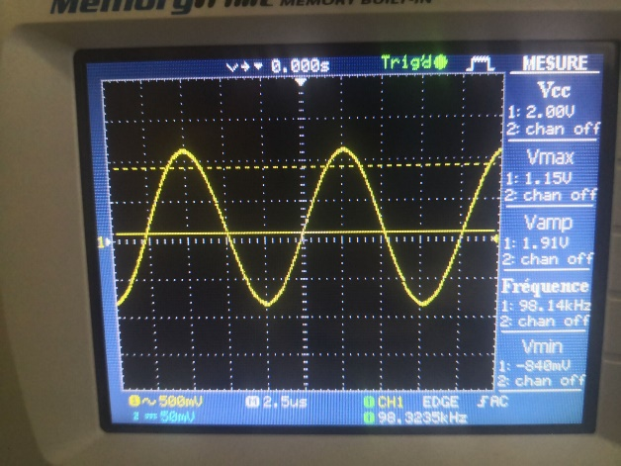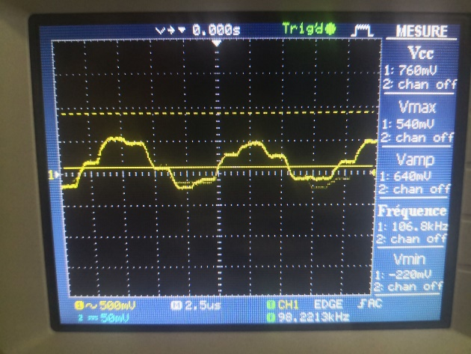

On peut voir que, la sortie copie l’entée bien dans le basse préquence.À mesure que la fréquence augmente, la sortie se déforme progressivement.

Pour 1V/50Khz, le rate = 79/100 = 79%

Pour 1V/100Khz, le rate = 38/100 = 38% !

Pour autre essai ,

|  |  |  |
| --- | --- | --- |
| Entrée | Sortie |  |
| La mini sortie de generateur est 690 mv | |  |
| 690mV/100hz | 760mV/99.4hz |  |
| 1Khz | 750mV/1024hz |  |
| 10Khz | 710mV/10.2Khz |  |
| 50Khz | 540mV/51Khz | Rate = 78.2% |
| 100Khz | 270mV/98Khz | Rate = 39% |
|  |  |  |
| 2V/100hz | 1.95V/101hz |  |
| 1Khz | 2V/1Khz |  |
| 10Khz | 2.05V/10.9Khz |  |
| 50Khz | 1.58V/52Khz | Rate = 79% |
| 100Khz | 0.75V/99Khz | Rate = 37.5% |

Donc pour la préquence plus haute , la copie de l’entrée est inexact.

Pour 100Khz, le restant rate≈38%

Pour l’entrée créneau,

Entée / Sortie 1V/100hz :

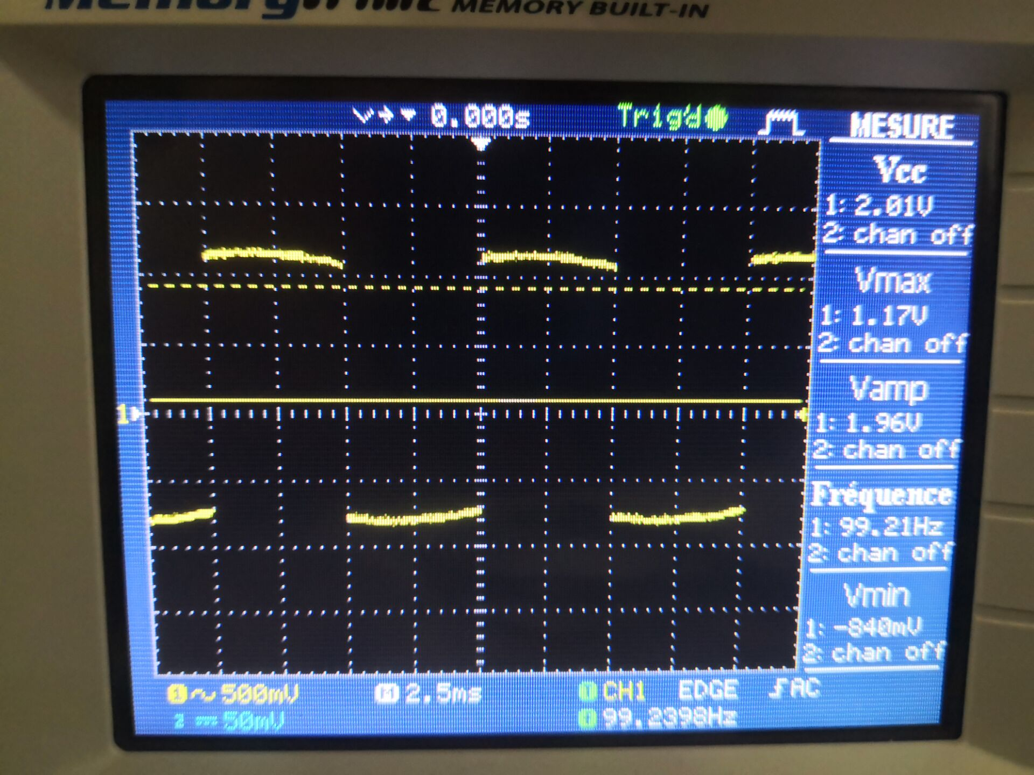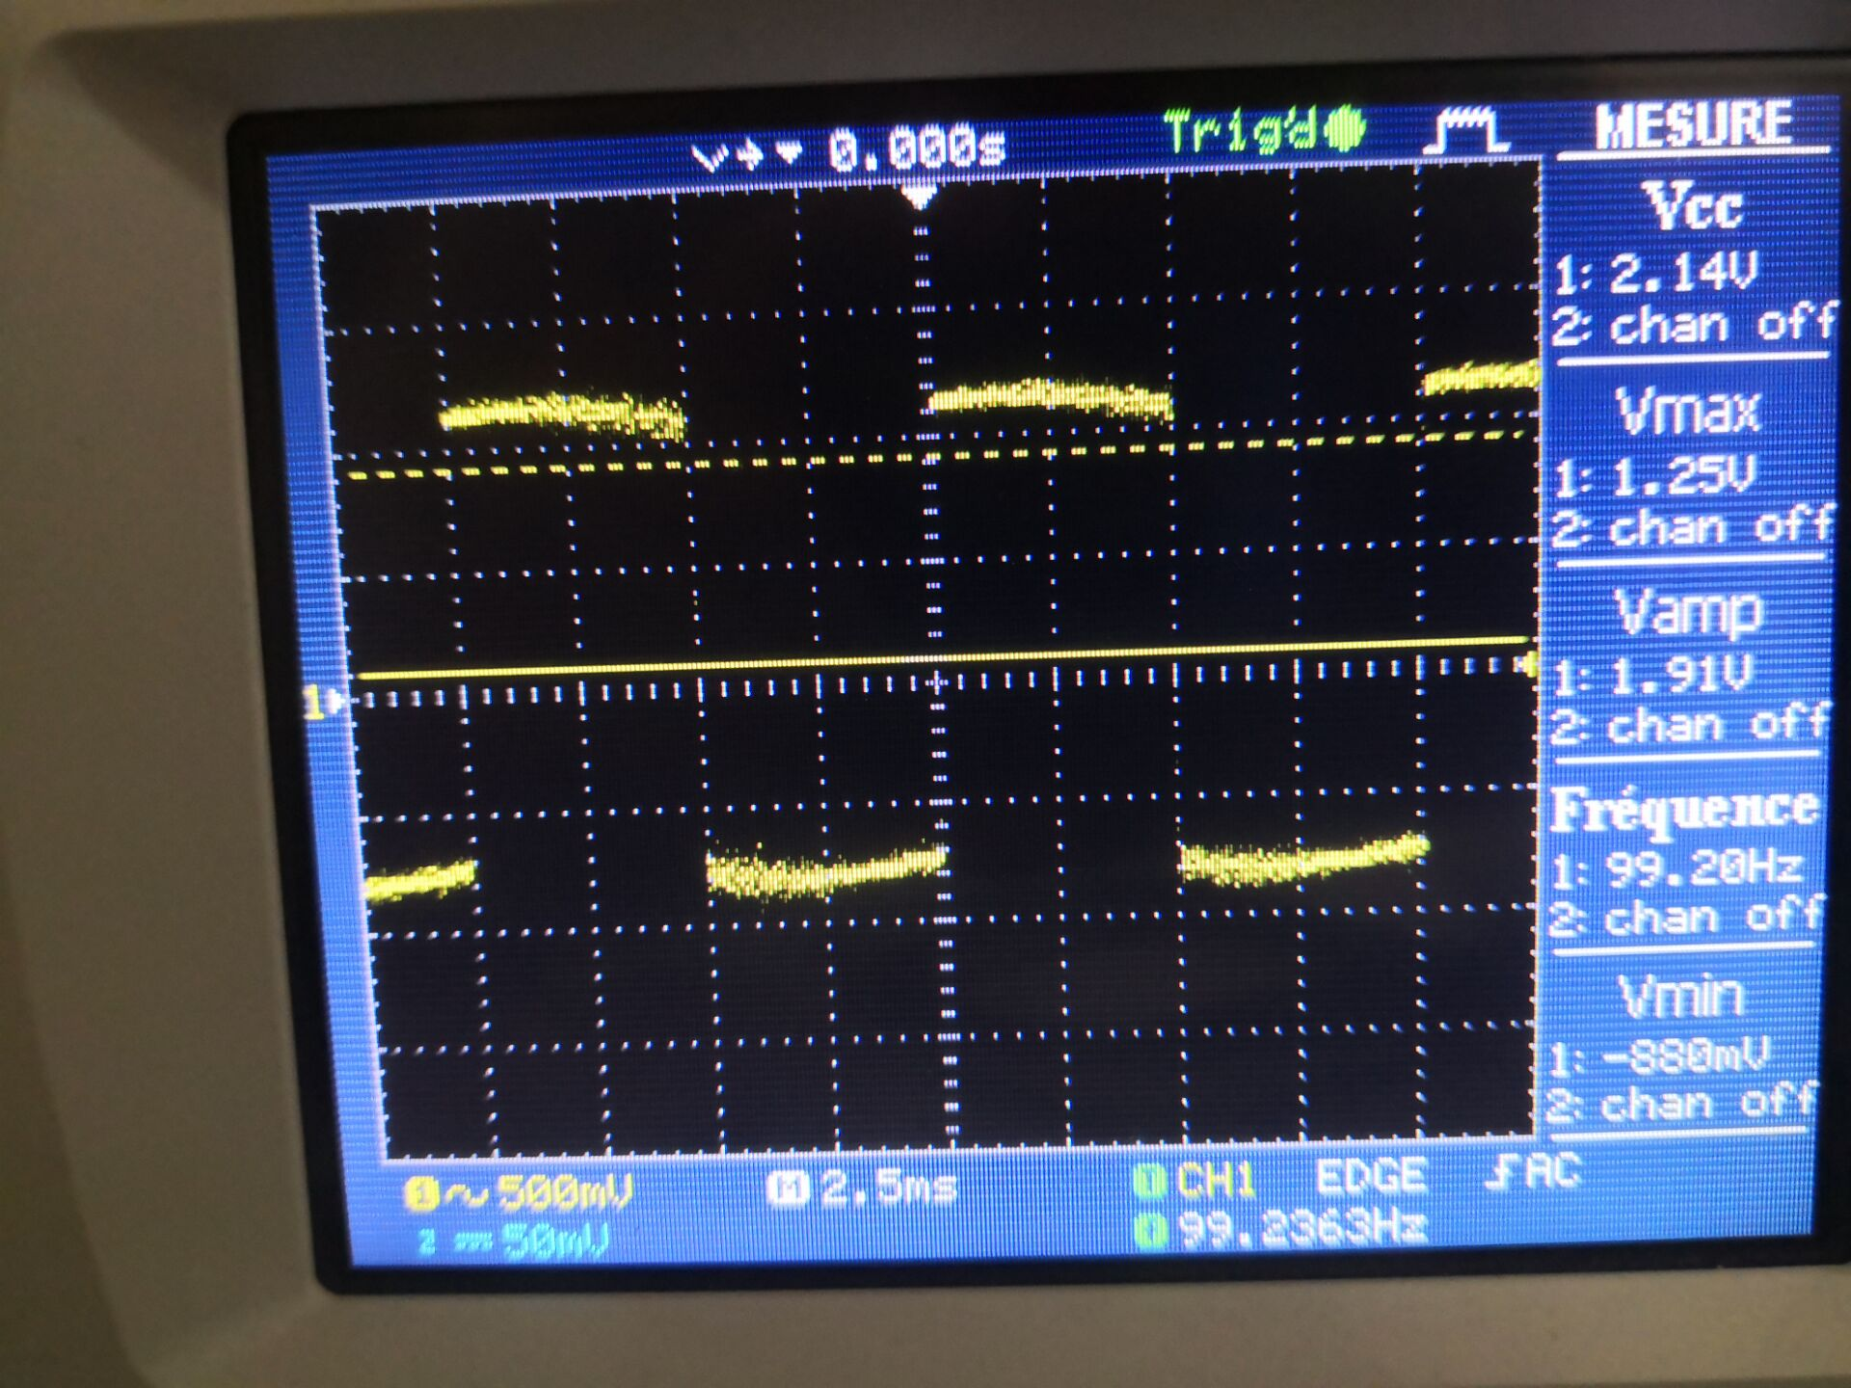

Entée / Sortie 1V/1Khz :

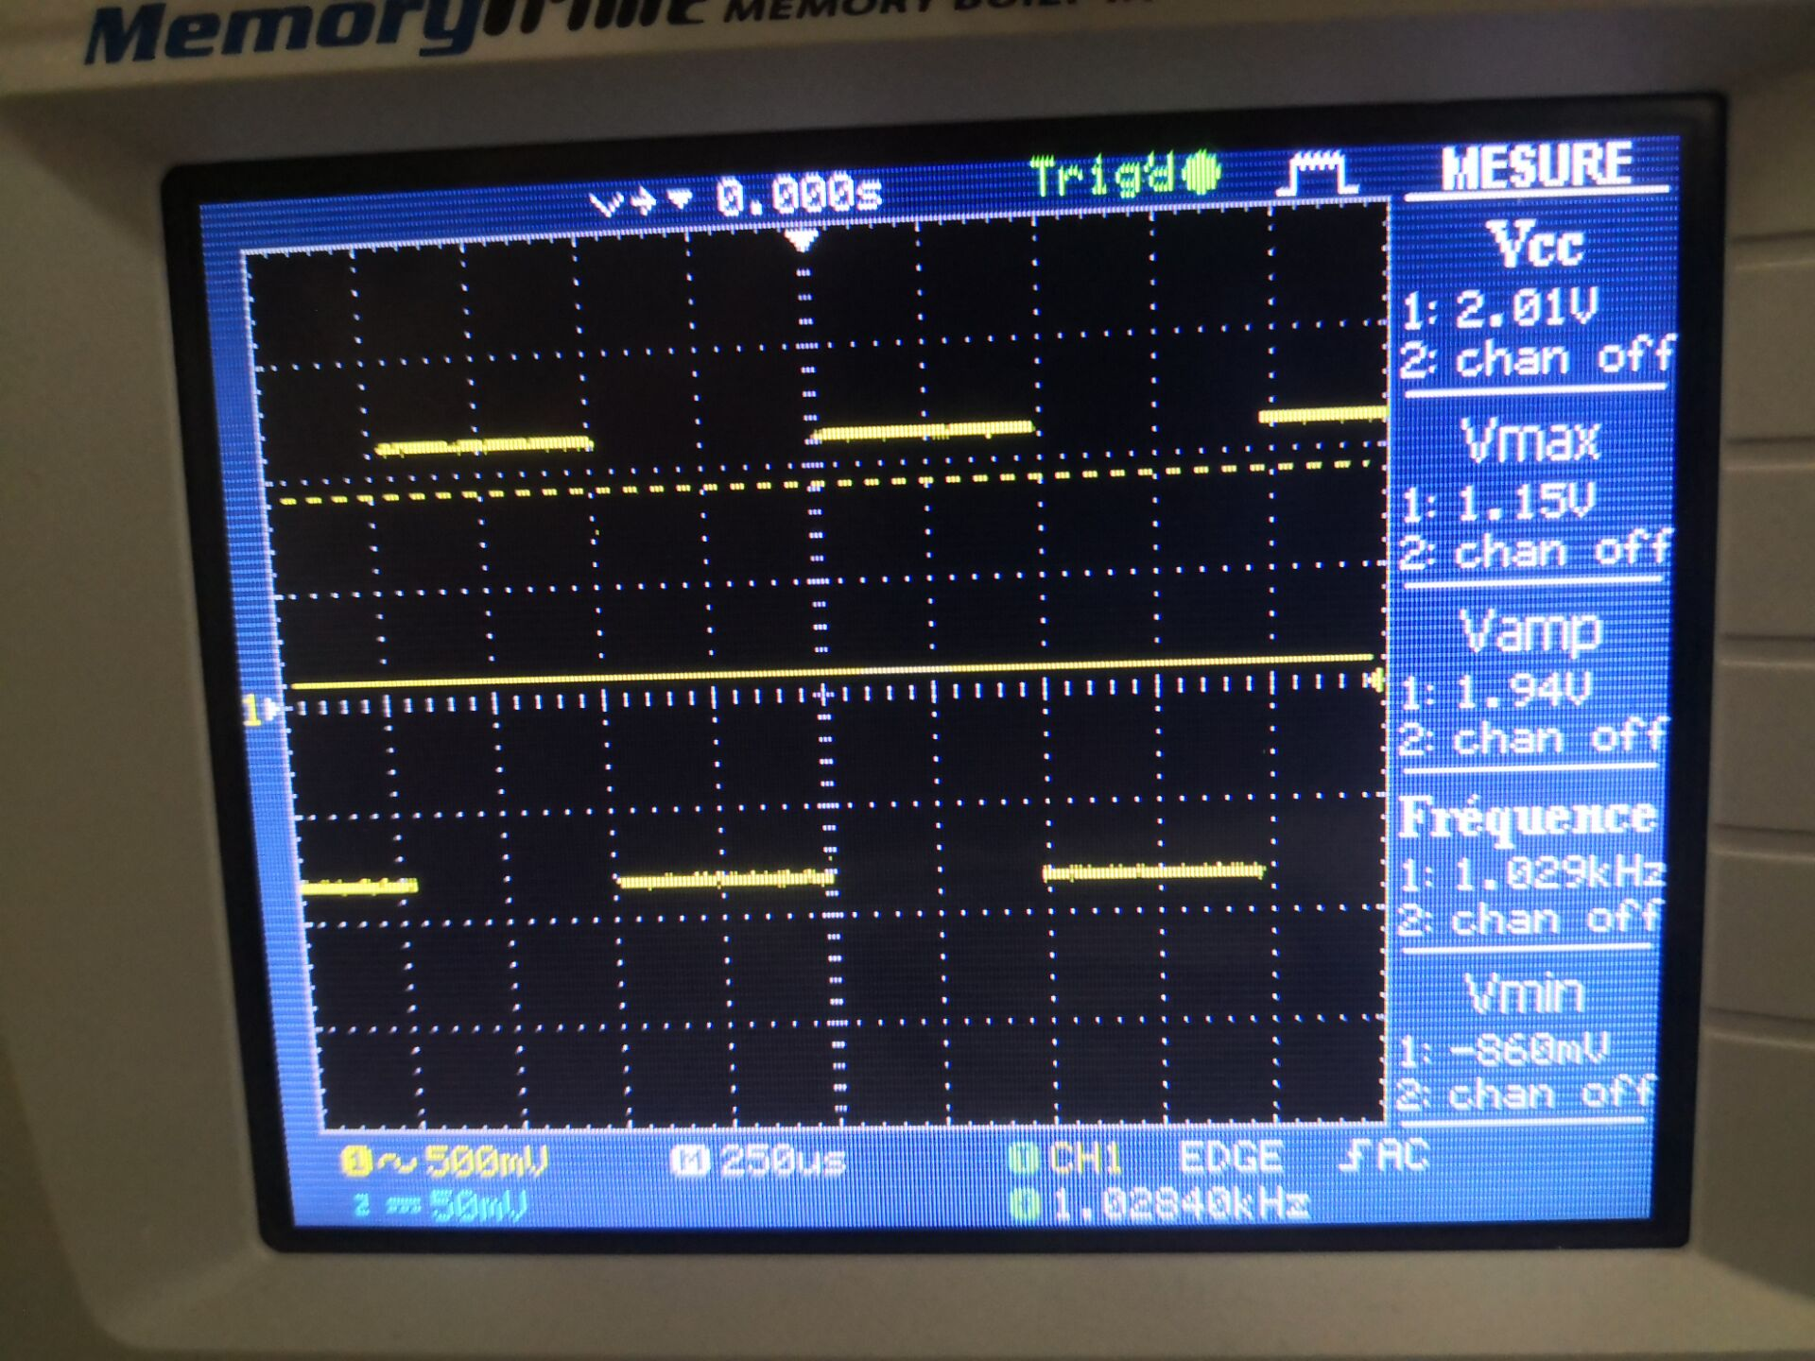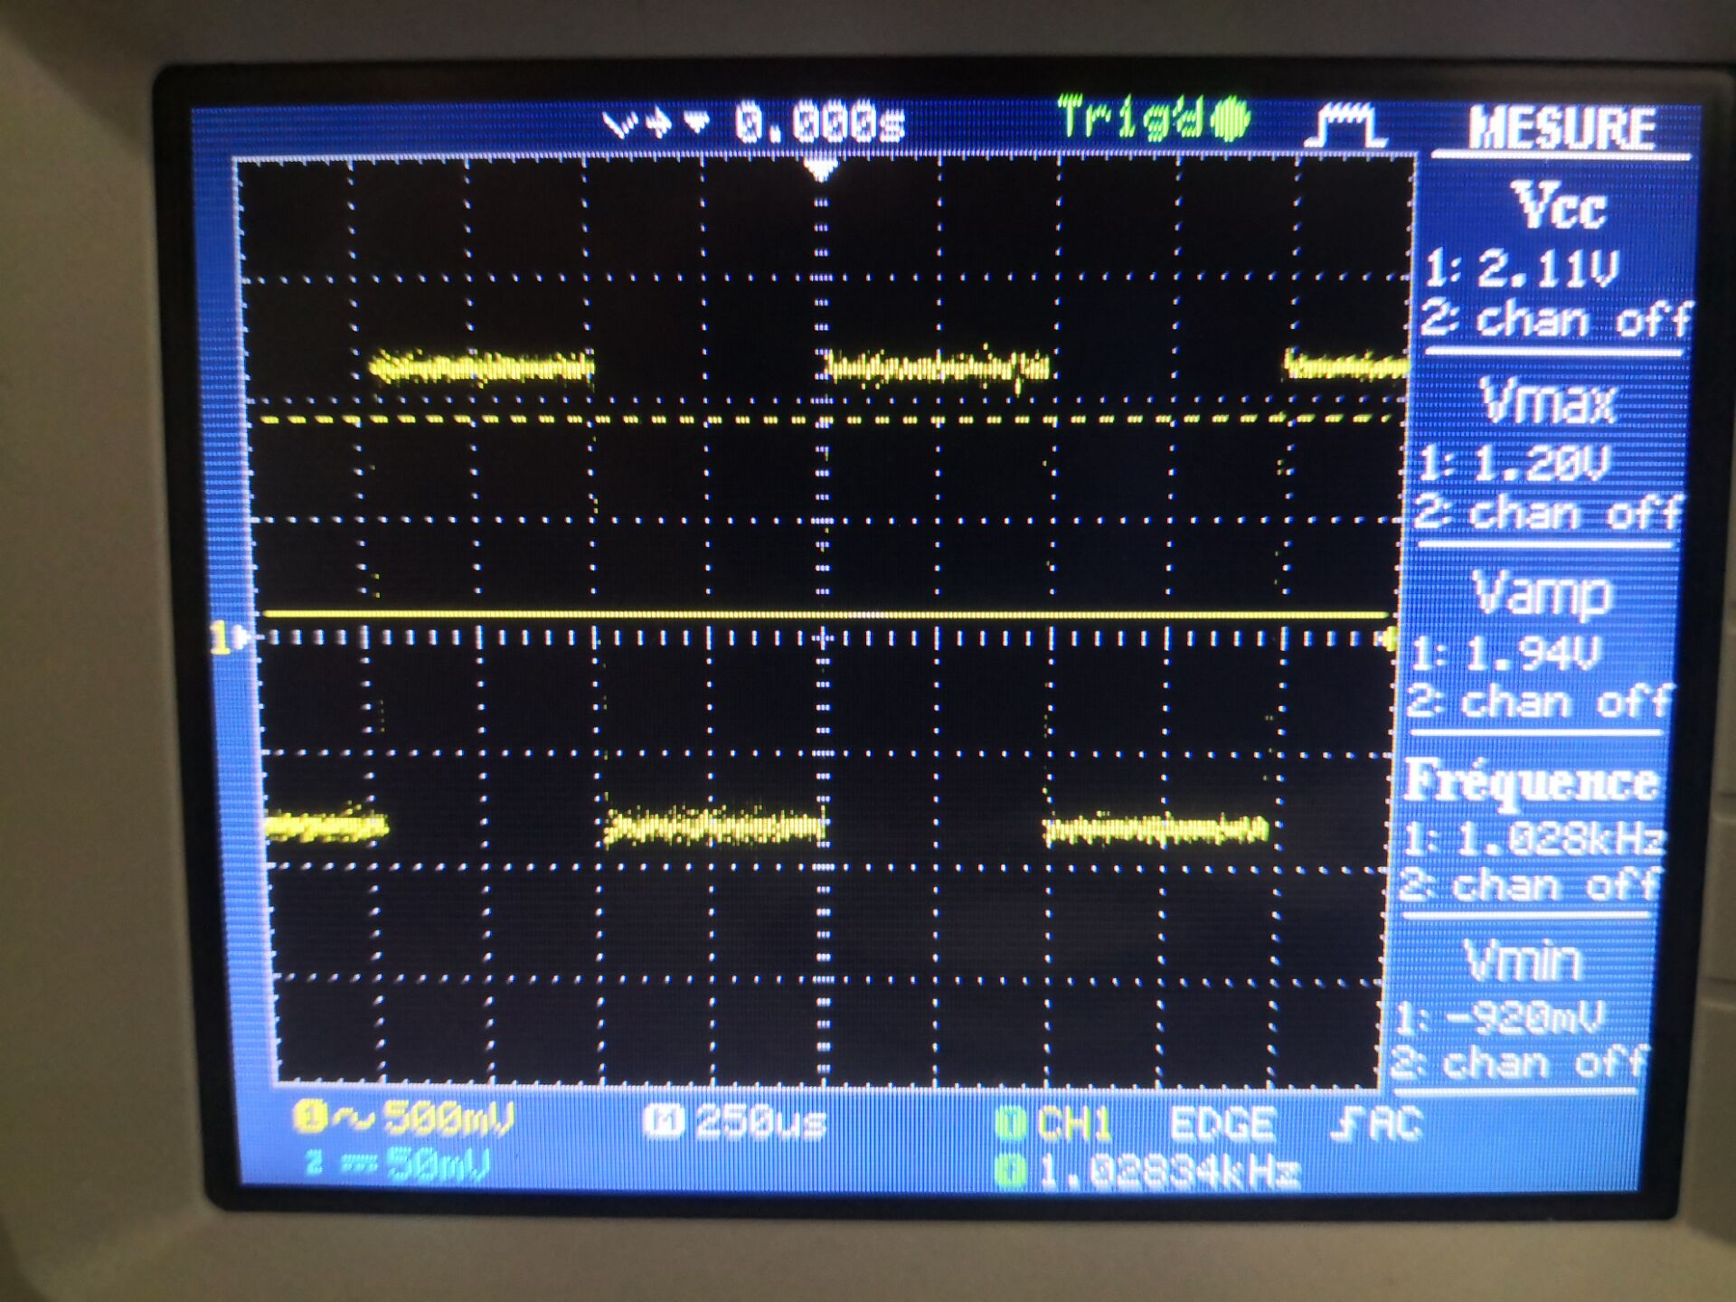

Entée / Sortie 1V/10Khz :

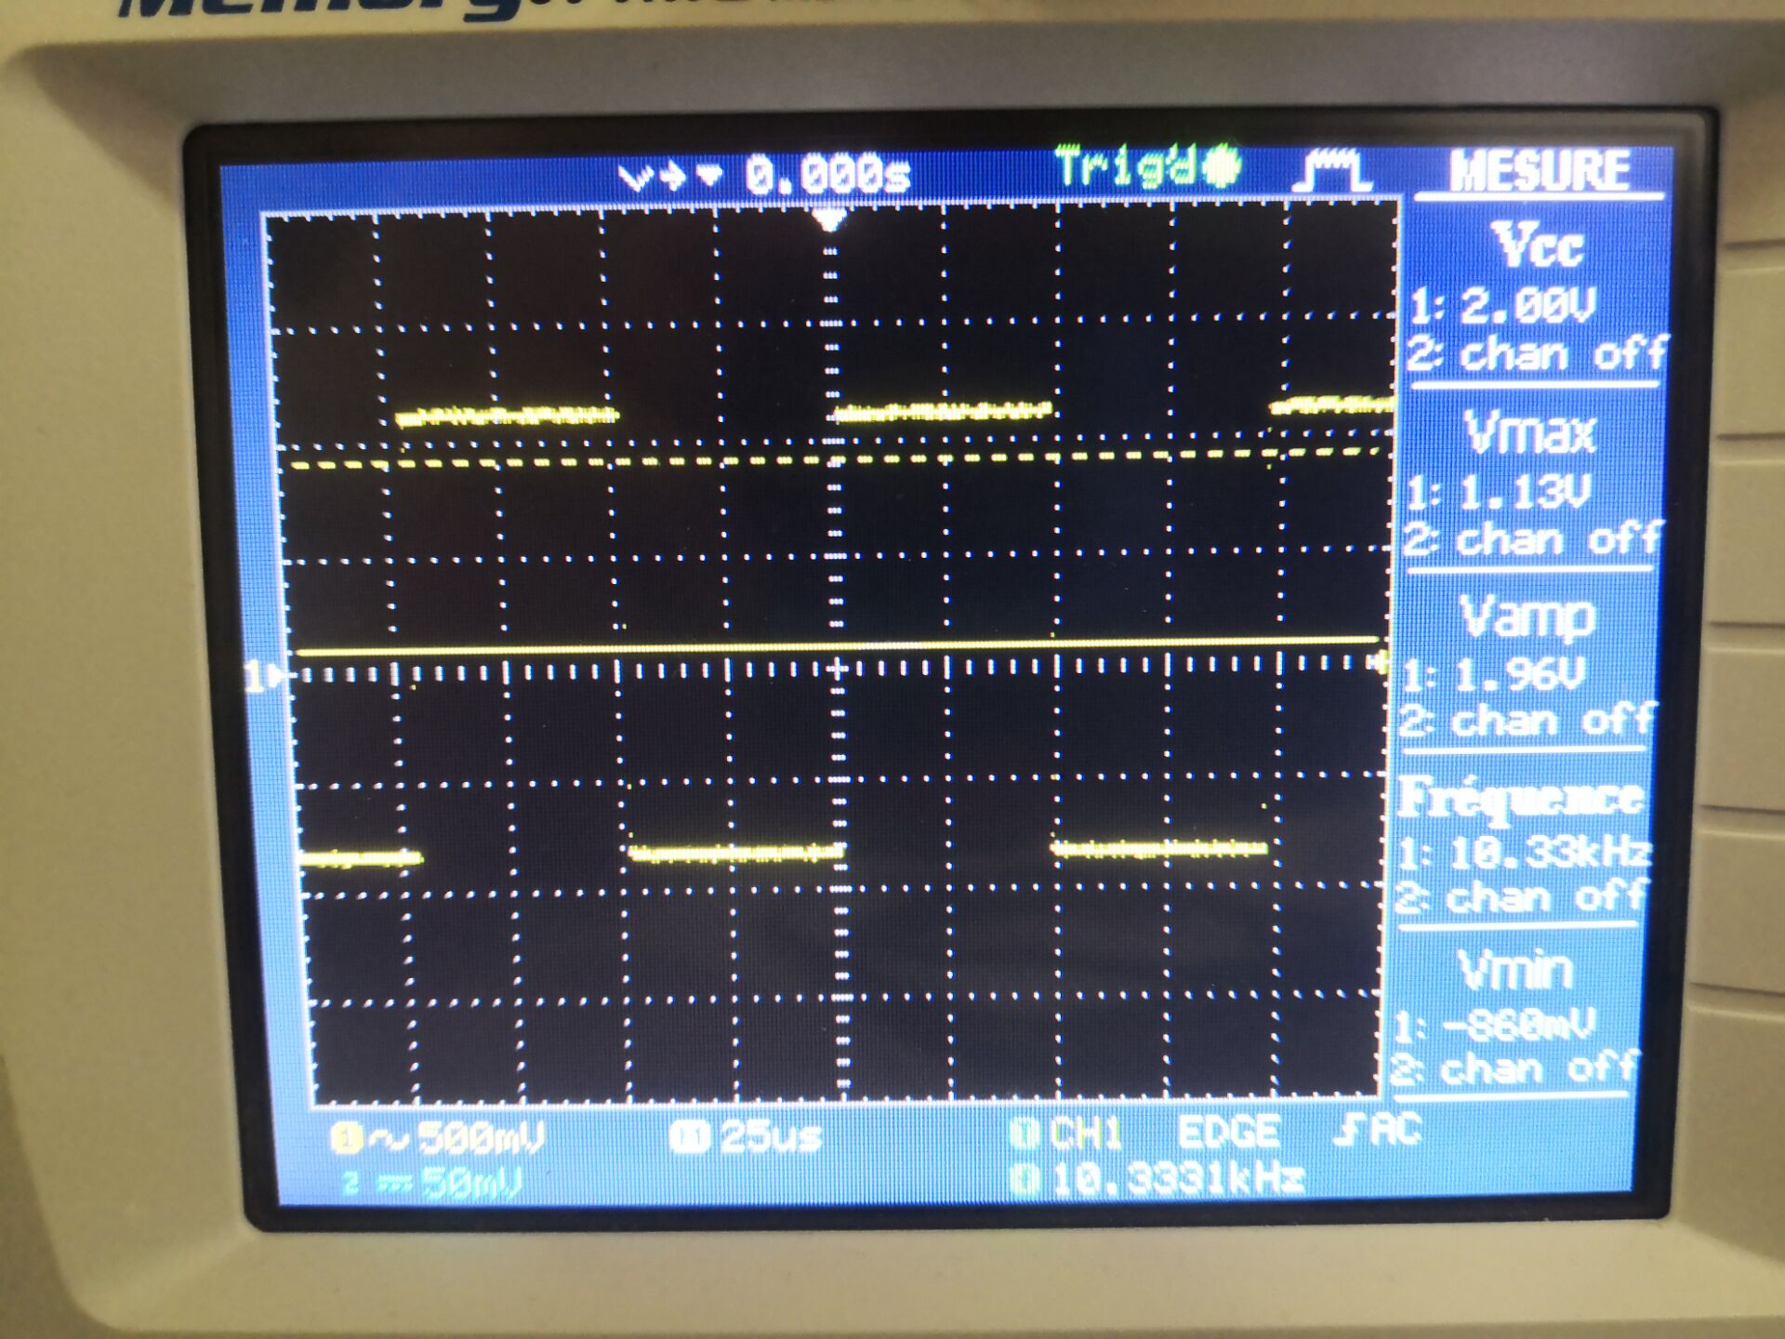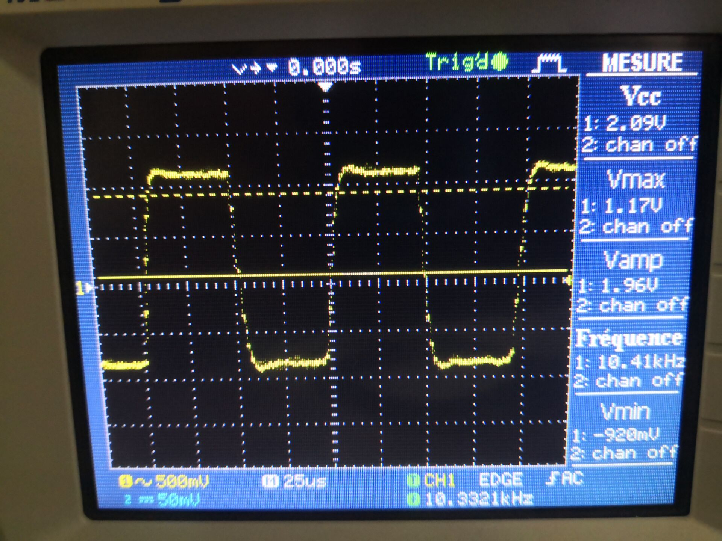

Entée / Sortie 1V/50Khz :

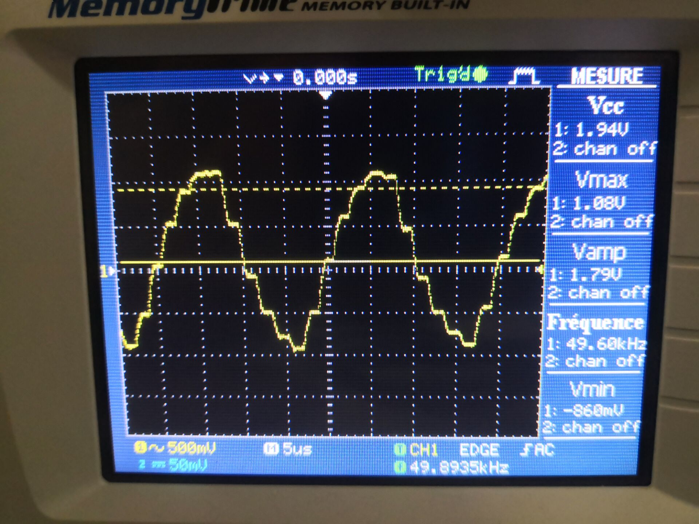

Entée / Sortie 1V/100Khz :

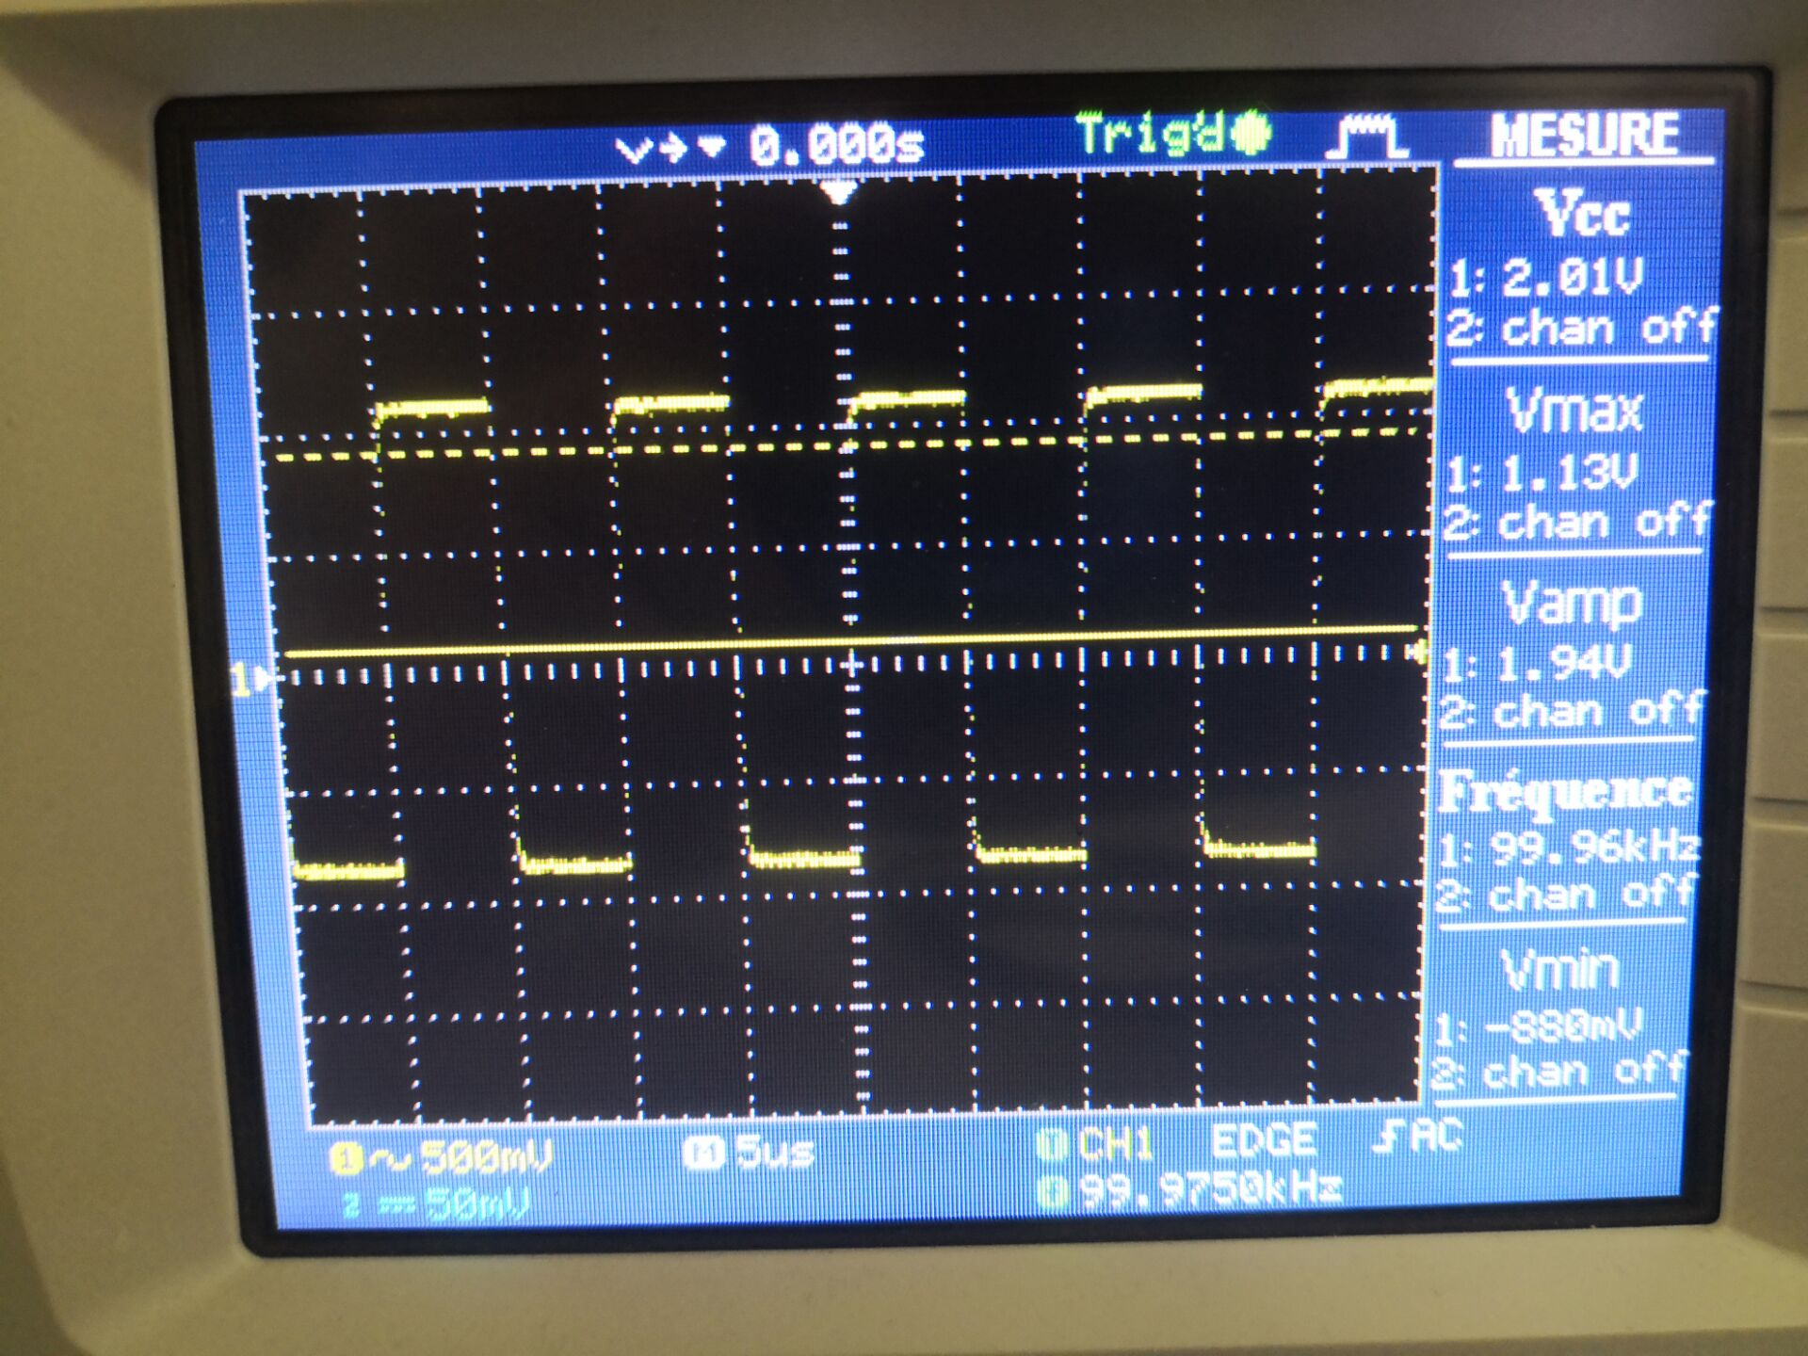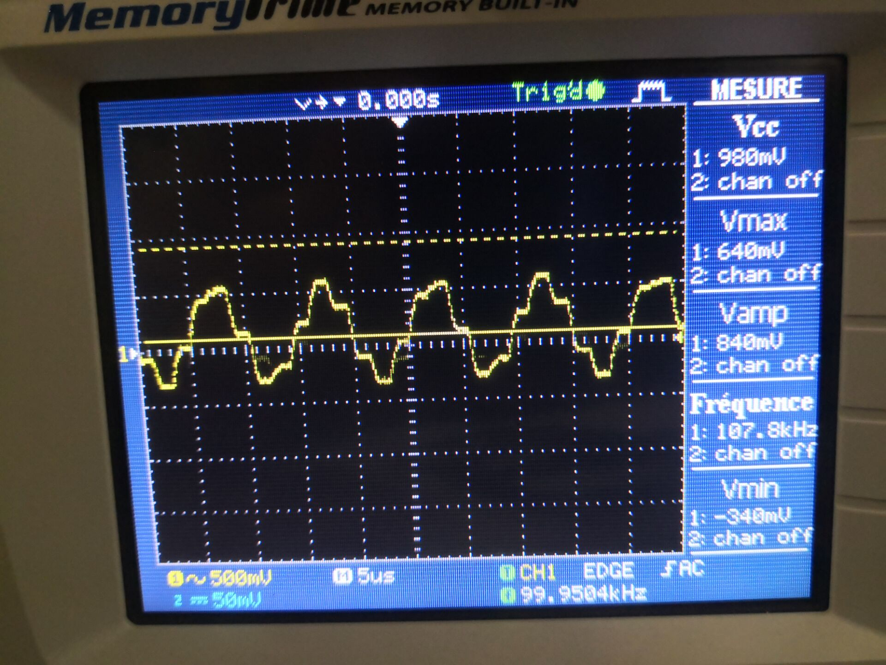

|  |  |  |  |  |  |
| --- | --- | --- | --- | --- | --- |
| entrée | 1V/100hz | 1V/1Khz | 1V/10Khz | 1V/50khz | 1V/100khz |
| sortie | 1.07V/99.2hz | 1V/1033hz | 1.04V/10.41khz | 0.97V/49.6khz | 0.49V/107.8khz |

La sortie de créneau deviens une sinusoïde qui évolue en échelons sous haute fréquence.

Pour 100Khz, le restant rate≈49%

Pour autre essai ,

|  |  |  |
| --- | --- | --- |
| Entrée | Sortie |  |
| La mini sortie de generateur est 690 mv | |  |
| 690mV/100hz | 810mV/98.81hz |  |
| 1Khz | 770mV/1021hz |  |
| 10Khz | 700mV/10.27Khz |  |
| 50Khz | 620mV/49.73Khz | Rate = 94.2% |
| 100Khz | 330mV/105.9Khz | Rate = 47.8% |
|  |  |  |
| 2V/100hz | 2.02V/97.54hz |  |
| 1Khz | 1.96V/1010hz |  |
| 10Khz | 1.84V/10.08Khz |  |
| 50Khz | 1.83V/49.5Khz | Rate = 91.5% |
| 100Khz | 0.94V/105.8Khz | Rate = 47% |

Donc pour la préquence plus haute , la copie de l’entrée est inexact.

Pour 100Khz, le restant rate≈48%

En conclusion, ISO124 peut bien recopie en sortie la tension dont il dispose en entrée tout en l'isolant galvaniquement dans la basse préquence. Pour l’entrée sinu, le sortie deviens instable lors de 10Khz, avec l’argumention de fréquenc, le crêt reduit.Cepandant, le courbe d’onde reste. Pour l’entrée créneau, le courbe d’onde change à sinu sur le fréquence haute